# Trophée

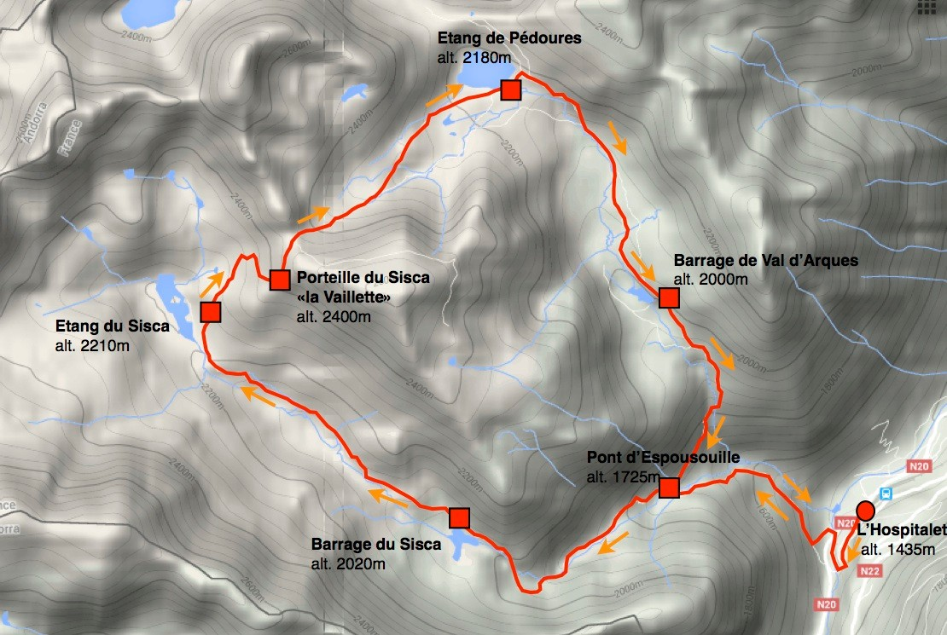

de l’Isard 26 Août 2018

15.6km - 1000m de dénivelé positif et négatif **!!!**